Projet Garage VBnet + Oracle XE pilote ODP

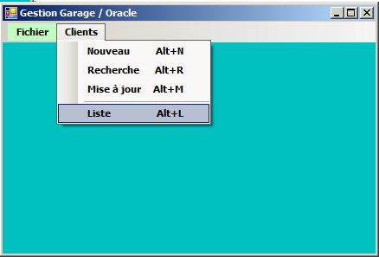
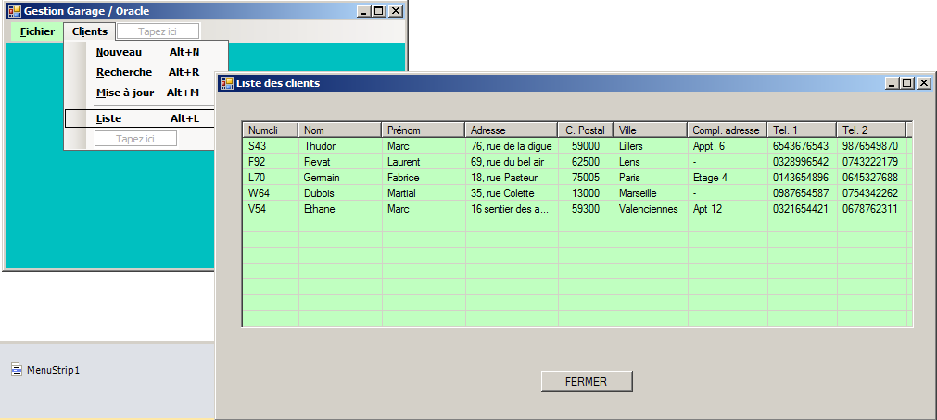
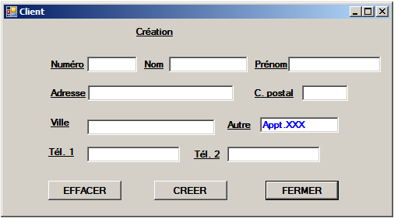
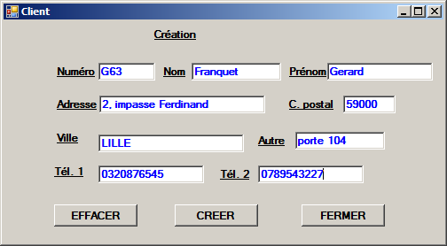
Liste des clients

Private Sub ListeToolStripMenuItem_Click(sender As System.Object, e As System.EventArgs) Handles ListeToolStripMenuItem.Click
'Liste des clients

Dim myCommand As OracleCommand
Dim dr As OracleDataReader

Dim oradb As String = "Data Source=localhost:1521;User Id=henri;Password=henri2017;"
Dim conn As New OracleConnection(oradb)

conn.ConnectionString = oradb
conn.Open() 'Ouverture de la connexion

'Liste des clients
myCommand = New OracleCommand("select * from cligarage", conn)

'Execution de la requête
dr = myCommand.ExecuteReader()

frmListecli.lstvClients.GridLines = True ' On affiche la grille du lstView
frmListecli.lstvClients.View = View.Details ' Affichage du listview
frmListecli.Show()

'Récup des données des enregistrements
Dim cliNum As String : Dim cliNom As String : Dim cliPrenom As String : Dim cliAdresse As String
Dim cliCpostal As String : Dim cliVille As String : Dim cliAutre As String : Dim cliTel1, cliTel2 As String

While (dr.Read())
cliNum = dr.GetString(0) : cliNom = dr.GetString(1) : cliPrenom = dr.GetString(2) : cliAdresse = dr.GetString(3)
cliCpostal = dr.GetString(4) : cliVille = dr.GetString(5) : cliAutre = dr.GetString(6)
cliTel1 = dr.GetString(7) : cliTel2 = dr.GetString(8)

'On va afficher un objet « Ligne client »
Dim Lignecli As ListViewItem = New ListViewItem(New String() {cliNum, cliNom, cliPrenom, cliAdresse, _
cliCpostal, cliVille, cliAutre, cliTel1, cliTel2})

frmListecli.lstvClients.GridLines = True ' On affiche la grille du lstView
frmListecli.lstvClients.Items.Add(Lignecli) 'Affichage de la ligne dans la listview

End While

frmListecli.Refresh()
dr.Close() 'Fermeture du dr et de la connection à la base
conn.Close()

frmListecli.show()

End Sub

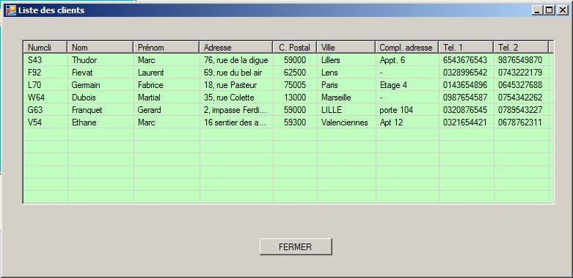
Création d’un nouveau client
Imports Oracle.DataAccess
Imports Oracle.DataAccess.Client
Public Class frmClient

Private Sub Button1_Click(sender As System.Object, e As System.EventArgs) Handles btnFermer.Click
Me.Close()
End Sub

Private Sub btnCreer_Click(sender As System.Object, e As System.EventArgs) Handles btnCreer.Click
'Réalisation de la connexion à la BDD

Dim myCommand As OracleCommand
Dim dr As OracleDataReader

Dim oradb As String = "Data Source=localhost:1521;User Id=henri;Password=henri2017;"
Dim conn As New OracleConnection(oradb)

conn.ConnectionString = oradb
conn.Open() 'Ouverture de la connexion

'Récup des données des champs texte
Dim cliNum As String : Dim cliNom As String : Dim cliPrenom As String : Dim cliAdresse As String
Dim cliCpostal As String : Dim cliVille As String : Dim cliAutre As String : Dim cliTel1, cliTel2 As String

cliNum = txtCliNum.Text : cliNom = txtCliNom.Text : cliPrenom = txtCliPrenom.Text : cliAdresse = txtCliAdresse.Text
cliCpostal = txtCliCpostal.Text : cliVille = txtCliVille.Text : cliAutre = txtAutreAdresse.Text
cliTel1 = txtTel1.Text : cliTel2 = txtTel2.Text

'Dim existe As Boolean = True
'existe = rech_client(cliNum) 'Utilisation de la fonction de recherche du client

'If Not existe And Len(Trim(cliNum)) <> 0 Then
'Sauvegarde du client dans la base
myCommand = New OracleCommand("insert into cligarage values(" & "'" & cliNum & "','" & cliNom & "','" _
& cliPrenom & "','" & cliAdresse & "','" & cliCpostal & "','" _
& cliVille & "','" & cliAutre & "','" & cliTel1 & "','" & cliTel2 & "'" & ")", conn)
'Execution de la requête
dr = myCommand.ExecuteReader()

dr.Close() 'Fermeture du dr et de la connection à la base
'Else
'MsgBox(" Ce client existe déjà dans la base ou son numéro est vide, il ne peut être créé !", vbOK)
'End If
conn.Close()

End Sub

Private Sub btnEffacer_Click(sender As System.Object, e As System.EventArgs) Handles btnEffacer.Click
txtCliNum.Text = "" : txtCliNom.Text = "" : txtCliPrenom.Text = "" : txtCliAdresse.Text = ""
txtCliCpostal.Text = "" : txtCliVille.Text = "" : txtAutreAdresse.Text = "" : txtTel1.Text = "" : txtTel2.Text = ""
End Sub
End Class

Recherche d’un client
Module modGarage
Public Function rech_client(vclinum As String) As Boolean
'Réalisation de la connexion à la BDD

Dim myCommand As OracleCommand
Dim dr As OracleDataReader

Dim oradb As String = "Data Source=localhost:1521;User Id=henri;Password=henri2017;"
Dim conn As New OracleConnection(oradb)

conn.ConnectionString = oradb
conn.Open() 'Ouverture de la connexion

Dim existe As Boolean
'Recherche de client

'Récup du contenu du textbox où on saisit le numéro du client à chercher
Dim vclient As String = LCase(vclinum) ' On met le numéro à chercher en minuscules
existe = False
myCommand = New OracleCommand("select * from client1 where clinum = " & "'" & vclient & "'", conn)

dr = myCommand.ExecuteReader()

If (dr.Read()) Then 'Boucle d’affichage des résultants contenus dans le dr
existe = True
MsgBox("Ce client est déjà dans la base ! ")
Return True
Else
Return False
MsgBox("Ce client est inconnu dans la base ")
End If

dr.Close()
conn.Close()
End Function

End Module

